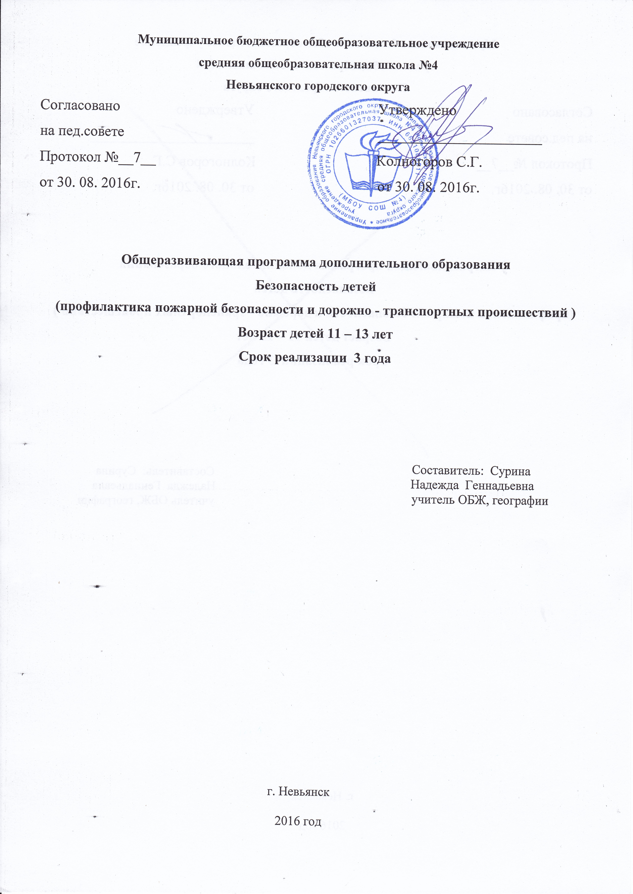
Пояснительная записка

За последние годы обстановка с пожарами и дорожном движении Свердловской области стала значительно сложнее, напряженнее и опаснее по ряду причин. Поэтому большое внимание в процессе обучения детей уделяется различным формам поведения в быту и на улицах населенных пунктов, что является важнейшим фактором развития навыков безопасного поведения.

Данная образовательная программа направлена на воспитание и развитие у детей умения предвидеть экстремальные ситуации в быту и на улице, при необходимости быстро принимать решения и действовать с в соответствии со сложившейся ситуацией.
Трудолюбие, терпение, упорство в достижении результата, уверенности в себе, самостоятельность, открытость, помощь и взаимовыручка, общение друг с другом – ведущие моменты в процессе обучения.
Новизна общеразвивающей программы дополнительного образования заключатся в использовании новых педагогических технологий в проведении занятий.
Основная цель программы – создание условий для развития личности обучающегося, способного ориентироваться и действовать в динамично изменяющейся обстановке, воспитание социальной ответственности, уверенности и активной жизненной позиции в деле пропаганды и агитации в профилактике пожарной и дорожной безопасности.
Для осуществления поставленной цели необходимо решать следующие задачи.
Обучающие задачи:
- ознакомление обучающихся с основными правилами пожарной и дорожной безопасности;
- ознакомление обучающихся с основными правилами оказания первой медицинской помощи;
- ознакомление обучающихся с методами и формами пропаганды пожарной и дорожной безопасности.
Развивающие задачи:
- развитие организаторских способностей;
- психологическая подготовка к преодолению трудностей, к выстраиванию отношений с различными субъектами, являющимися участниками образовательного процесса;
- развитие общей культуры личности обучающихся, расширение кругозора.
Воспитательные задачи:
- формирование активной гражданской позиции, чувства ответственности перед коллективом за порученное дело, дисциплинированности;
- сплочение коллектива, выстраивания в нем отношений на основе взаимопомощи и сотворчества;
Отличительные особенности программы
Программа разработана в соответствии с психолого-педагогическими принципами, при ее реализации учитываются требования к педагогическому процессу.
Программа адресована учащимся с11 до 13 лет. В отряды ДЮП и ЮИД принимаются все желающие обучающиеся, не имеющие медицинских противопоказаний. Наполняемость в группах составляет: первый год обучения – 12 человек, второй год обучения – 12 человек, третий год обучения – 12 человек. Предполагаемый состав группы разновозрастной.
Программа рассчитана на 3 года обучения, проводится в три этапа, возраст детей с 11-13 лет.
Первый этап – ознакомление с основными правилами дорожной и пожарной безопасности, терминологией. Возраст детей 11 лет.
Задачи первого этапа обучения:
приобретение школьником социальных знаний (об общественных нормах, устройстве общества, о социально одобряемых и неодобряемых формах поведения в обществе и т. п.), первичного понимания социальной реальности и повседневной жизни.
Ожидаемый результат
-уметь точно воспроизводить, правильно выполнять преподаваемый материал;
-уметь применять знания в стандартной и нестандартной ситуации.
Второй этап – совершенствование полученных знаний, изучение методов и форм пропаганды безопасного поведения в быту и на улице, участие в муниципальных конкурсах.
Возраст детей 12 лет.
Задачи второго этапа обучения:
обогащение детей основами актерского мастерства, навыками выполнения общественного поручения.
Ожидаемый результат
- уметь общаться в коллективе, проявлять творческую инициативу;
- проводить небольшие конкурсные программы с младшими школьниками.
Третий этап предполагает деятельность отрядов по пропаганде соблюдение правил пожарной и дорожной безопасности с обучающимися школы, активное участие в различных конкурсах . Возраст детей 13 лет.
Предлагаемая программа, с этой точки зрения, будет инновационной. Она сориентирует педагога на работу с детьми, независимо от наличия у них специальных физических и интеллектуальных данных, на воспитание культуры безопасного поведения.
Задачи третьего этапа обучения:
приобретение навыков пропагандисткой работы.
Ожидаемый результат
- активное проведение занятий с обучающимися школы, личное участие в различных конкурсах.

Программа дана по годам обучения, в течение которых занимающимся следует усвоить определенный минимум умений, знаний, навыков. Программа предусматривает преподавание материала по “восходящей спирали”, то есть каждый год в определенных темах мы возвращаемся к пройденному на более высоком и сложном уровне.
Формы и структура занятий
Основной формой организации образовательного процесса является групповое занятие.
Структура занятия.
Большое значение в работе с детьми имеет хорошо организованное и интересно проведенное занятие. К началу занятия дети переодеваются в специальную форму. Это дисциплинирует детей и создает рабочую атмосферу.

ФОРМЫ и МЕТОДЫ ОБУЧЕНИЯ
Формы организации деятельности занимающихся.
Используются групповая и индивидуальная форма, а также работа с частью коллектива.
Формы проведения занятий.
- учебное занятие;
- беседа;
- игра;
- соревнование;
- занятие-праздник;
- конкурс.
Методы, используемые при работе:
- метод повторения;
- метод коллективного творчества;
- метод объяснения;
- метод заучивания;
- метод многократного повторения всевозможных движений.

Учебно-тематический план
№ п\п | Темы | Кол – во  часов |  |  | В том числе
№ п\п | Темы |  |  |  | теория |  |  | практика
№ п\п | Темы | 1 год обучения | 2 год обучения | 3 год обучения | 1 год | 2 год | 3 год | 1 год | 2 год | 3 год
1 | От чего происходят пожары | 2 | 2 | 2 | 1 | 1 | 1 | 1 | 1 | 1
2 | История создания пожарной охраны | 2 | 2 | 2 | 1 | 1 | 1 | 1 | 1 | 1
3 | Противопожарный режим в жилом доме | 2 | 2 | 2 | 1 | 1 | 1 | 1 | 1 | 1
4 | Безопасное использование бытовой техники | 2 | 2 | 2 | 1 | 1 | 1 | 1 | 1 | 1
5 | Оказание помощи при ожогах | 2 | 2 | 2 | 1 | 1 | 1 | 1 | 1 | 1
6 | Главные причины лесных пожаров | 2 | 2 | 2 | 1 | 1 | 1 | 1 | 1 | 1
7 | Правильные действия во время грозы | 2 | 2 | 2 | 1 | 1 | 1 | 1 | 1 | 1
8 | Пожарная охрана, ее назначения и задачи | 2 | 2 | 2 | 1 | 1 | 1 | 1 | 1 | 1
9 | Назначение и оборудование пожарного щита | 2 | 2 | 2 | 1 | 1 | 1 | 1 | 1 | 1
10 | Первичные средства пожаротушения | 2 | 2 | 2 | 1 | 1 | 1 | 1 | 1 | 1
11 | Наиболее доступные средства тушения огня. Работа с огнетушителями | 2 | 2 | 2 | 1 | 1 | 1 | 1 | 1 | 1
12 | Первая медицинская помощь при отравлении угарным и бытовым газом | 2 | 2 | 2 | 1 | 1 | 1 | 1 | 1 | 1
13 | Способы добывания огня | 2 | 2 | 2 | 1 | 1 | 1 | 1 | 1 | 1
14 | Разжигание огня | 2 | 2 | 2 | 1 | 1 | 1 | 1 | 1 | 1
15 | Сохранения огня | 2 | 2 | 2 | 1 | 1 | 1 | 1 | 1 | 1
16 | Оказание первой доврачебной помощи пострадавшему при поражении электрическим током | 2 | 2 | 2 | 1 | 1 | 1 | 1 | 1 | 1
17 | Оказание первой доврачебной помощи пострадавшему при ДТП | 2 | 2 | 2 | 1 | 1 | 1 | 1 | 1 | 1
18 | Причины ДТП с детьми | 2 | 2 | 2 | 1 | 1 | 1 | 1 | 1 | 1
19 | Безопасные маршруты в школу | 2 | 2 | 2 | 1 | 1 | 1 | 1 | 1 | 1
20 | Дорожная разметка, перекрестки и их виды | 2 | 2 | 2 | 1 | 1 | 1 | 1 | 1 | 1
21 | Дорожные ловушки | 2 | 2 | 2 | 1 | 1 | 1 | 1 | 1 | 1
22 | Сигналы светофора, сигналы регулировщика | 2 | 2 | 2 | 1 | 1 | 1 | 1 | 1 | 1
23 | Правила перехода улиц и дорог | 2 | 2 | 2 | 1 | 1 | 1 | 1 | 1 | 1
24 | Дорожные знаки и их группы | 2 | 2 | 2 | 1 | 1 | 1 | 1 | 1 | 1
25 | История возникновения правил дорожного движения | 2 | 2 | 2 | 1 | 1 | 1 | 1 | 1 | 1
26 | На железной дороге | 2 | 2 | 2 | 1 | 1 | 1 | 1 | 1 | 1
27 | Правила пассажира | 2 | 2 | 2 | 1 | 1 | 1 | 1 | 1 | 1
28 | Правила велосипедиста | 2 | 2 | 2 | 1 | 1 | 1 | 1 | 1 | 1
29 | Основы актерского мастерства | 7 | 7 | 7 | 2 | 2 | 2 | 5 | 5 | 5
30 | Итоговый праздник | 1 | 1 | 1

Содержание курса
Тема 1. От чего происходят пожары
Детские шалости с огнем. Небрежность – основная причина возникновения пожаров. Почему курильщика называют «поджигателем».
Практическое занятие. Игры «огнеборец», «юный пожарный».
Тема 2. История создания пожарной охраны
Сознание первых частей российской пожарной охраны. Переход пожарной охраны на профессиональную основу.
Типовой штат пожарной команды ….века. что принес научно – технический прогресс … века в оснащение частей пожарной охраны.
Практическое занятие. Игры «огнеборец», «юный пожарный».

Тема 3. Противопожарный режим в жилом доме
Назвать основные причины пожаров в быту. Основные обязанности граждан по соблюдению ППБ. Что делать при утечке газа в квартире. Что делать при возникновении пожара. Действия жителей дома при наличии пострадавших. Телефоны экстренной помощи.
Практическое занятие. Работа с телефонами по вызову: «01», «02», «03», «04». Игра «юный пожарный».
Тема 4. Безопасное использование бытовой техники
Соблюдение правил пожарной безопасности при использовании бытовых электронагревательных приборов. В чем заключается опасность для человека при неаккуратном использовании бытовой техники. Какие меры пожарной безопасности надо применять при украшении новогодней елки и проведение новогодних праздников.
Практическое занятие. Игра «огнеборец».
Тема 5.Оказание помощи при ожогах
Что может вызывать ожоги. Правила оказания первой доврачебной помощи при ожогах кипятком. Правила оказания помощи при ожогах на пожаре. Что нельзя делать при ожогах.
Практическое занятие. Работа с медицинскими плакатами. Правила наложения стерильных повязок.
Тема 6. Главные причины лесных пожаров
В чем заключается опасность массовых лесных пожаров. Кто и что становится жертвой огненной стихии. Как вести себя при пожаре в лесу. Основные причины возгорания лесных массивов по вине человека. Почему нельзя оставлять стеклотару в лесу после сбора березового сока. Что делать, если от костра произошло возгорание хвои деревьев.
Практическое занятие. Игры «огнеборец», «юный пожарный».
Тема7. Правила действий во время грозы
Воздействие молнии на человека. Меры безопасности во время грозы. Правила безопасного поведения в автомобиле во время грозы. Действия мотоциклистов и велосипедистов во время грозы. Правила поведения городских жителей во время грозы. Способы защиты от поражения молнией, если вас окружают высокие объекты.
Практическое задание. Видеофильмы «действия человека во время грозы».
Тема 8. Пожарная охрана, ее назначения и задачи
Структура государственной противопожарной службы. Основные задачи государственной противопожарной службы. Кто занимается пожарной охраной в микрорайоне школы. Где находится служба пожарной охраны.
Практическое занятие. Игры «огнеборец», «юный пожарный».
Тема 9. Назн6ачение и оборудования пожарного щита
Установка пожарного щита вне помещения. Комплектация пожарных щитов. Правила содержания и обслуживания огнетушителей.
Практическое занятие. Игра «домино двустороннее 01».
Тема10. Первичные средства пожаротушения
Что относится к первичным средствам пожаротушения. Назначения огнетушителей и правила работы с ними. Правила содержания и обслуживания огнетушителей.
Практическое задание. Загадки на ППБ, игра «юный пожарный», работа с огнетушителями.
Тема 11. Наиболее доступные средства тушения огня. Работа с огнетушителями
Наиболее доступные средства тушения огня. Назначения внутренних пожарных кранов и их устройство. Правила использования внутренних пожарных кранов при пожаре. Виды огнетушителей и способы их применения.
Практическое занятие. Работа с огнетушителями.
Тема12. Первая медицинская помощь при отравлении угарным и бытовым газом
Как обнаружить утечку газа на газовых трубах. Почему нельзя делать уроки, спать и отдыхать в помещении, где установлена газовая плита. Почему нельзя оставлять газовую плиту без присмотра и что делать при уходе из дома.
Практическое занятие. Оказание первой медицинской помощи (ПМП) при отравлении газом.
Тема 13. Способы добывания огня
Можно ли разжечь костер без спичек. Необходимость костра при экстремальной ситуации. Добывание огня с помощью подручных средств. Что можно использовать для изготовления труда. Как сделать увеличенное стекло из двух часовых стекол. Получение огня способом трения. Как можно поджечь трут путем трения кустика проволоки о кусок сухого дерева. Добывание огня при помощи двух камней твердой пароды.
Практическое занятие. Игра. «огнеборец», знакомство с игрой «прокладка линии».
Тема 14. Разжигание огня
Почему топливо для костра заготавливается заранее. Что используется в качестве растопки. Почему не следует разводить больших костров. Как использовать сырые дрова. Что надо сделать с углями, чтобы утром не тратить время на разжигание костра. Что делать с костром при смене туристической стоянки.
Практическое занятие. Игры «юный пожарный», «огнеборец».
Тема 15. Сохранение огня
Разновидности костров: дымовой, жаровой и пламенный. Предназначение этих костров. Как сложить костер «нодья», бревна в котором могут гореть несколько часов. К какому типу относится костер «нодья».
Практическое занятие. Игра «прокладка линии».
Тема 16. Оказание первой доврачебной помощи пострадавшему при поражении электрическим током
Соблюдение ППБ при эксплуатации домашних электрических приборов. Меры предосторожности при освобождении человека от воздействия электрического тока. Оказание ПДП при наличии пульса у пострадавшего. Что делать при отсутствии признаков жизни у пострадавшего.
Практическое задание. Экстремальная реанимация на муляже «Максим».
Тема 17. Оказание первой доврачебной помощи пострадавшему при ДТП.
Оказание первой помощи при остановке дыхания, отсутствии пульса, при переломах, растяжениях, вывихах.
Тема 18. Причины ДТП с детьми
Особенности поведения детей на дорогах, Причины недисциплинированности участников движения. Правила движения. Опасные привычки. Игры на дорогах. Меры по предупреждению ДТП.
Практика: рейды с целью контроля соблюдения правил дорожного движения учениками школы. Индивидуальные беседы с нарушителями.
Тема 19. Безопасные маршруты в школу.
Специальные места, предназначенные для перехода улицы. Правила перехода дороги. Путь в школу, опасные участки перехода улицы, составление безопасного маршрута.
Практика: составление безопасных маршрутов, оформление стенда, экскурсии с первоклассниками с указание опасных участков и безопасных дорог.
Тема 20. Дорожная разметка, перекрестки и их виды.
Понятие дорожной разметки, виды разметок. Определение перекрестка, виды перекрестков.
Практика: изготовление пособий для изучения данной темы, изготовление перекрестков.
Тема 21. Дорожные ловушки.
Ситуации закрытого обзора: стоящие машины, кусты, деревья, медленно приближающиеся машины. Ситуация отвлечения внимания. Ситуация пустынной дороги. Ситуация незаконченного перехода «Середина проезжей части». Ситуация «Скорость и направление транспортного средства»
Практика: беседы в классах по конкретным ситуациям с применением таблиц, мобильных перекрестков.
Тема 22. Сигналы светофора, сигналы регулировщика.
Светофорное регулирование. Виды светофоров. Сходства и различия сигналов разных видов светофоров. Сигналы регулировщика: жесты с применением жезла, свисток регулировщика. Значения регулирования на перекрестках.
Практика: деловые игры на учебном перекрестке с использованием макетов светофора; деловая игра «Регулировщик и участники движения».
Тема 23. Правила перехода улиц и дорог.
Места безопасного перехода улицы. Обозначение данных мест знаками и разметкой.
Особенности перехода перекрестков. Скорость автомобиля. Правила перехода дороги перед близко идущим транспортом.
Практика: рейды на улицах микрорайона школы с целью контроля за поведением учеников при переходе дорог.
Тема 24. Дорожные знаки и их группы.
Назначение дорожных знаков, места их установки. Классификация дорожных знаков. Значение знаков для пешеходов и велосипедистов.
Практика: проведение настольных игр «Лото», «Мозаика»
Тема 25. История возникновения правил дорожного движения.
История возникновения двигателя внутреннего сгорания, первого автомобиля. Создатели автомобилей разных стран. История появления светофоров и знаков дорожного движения, особенности их применения в различных странах.
Практика: познавательная игра «Музей истории», составление кроссвордов по истории создания автомобиля. Конкурсы рисунков.
Тема 26. На железной дороге.
Опасности для пешеходов вблизи железнодорожного полотна. Правила подъезда и подхода к железнодорожному переезду. Виды сигналов, дорожных указателей на переезде. Правила перехода и переезда на коньках, роликах, велосипедах, самокатах через железнодорожные пути.
Практика: выпуск памяток о поведении на железной дороге, беседы в классах.
Тема 27. Правила пассажира.
Правила поведения пассажира автомобильного транспорта при посадке и высадке, пользование ремнями безопасности. Правила поведения в салоне общественного транспорта, при ожидании на остановках, при посадке в транспортное средство и высадке из него.
Практика: проведение деловых игр «Мы- пассажиры»
Тема 28. Правила велосипедиста.
Возрастной ценз движения на велосипеде по проезжей части дороги. Устройство велосипеда. Запреты для велосипедистов. Правила маневрирования , расположение на проезжей части одного велосипедиста и группы велосипедистов. Велосипедная дорожка – как особая полоса движения.
Практика: проведение школьного тура соревнований «Безопасное колесо».
Тема 29. Основы актерского мастерства.
Значение актерского мастерства для пропагандисткой деятельности по правилам дорожного движения и пожарной безопасности. Основы актерского мастерства: сценическое движение, размещение на сцене, особенности речи, правила пения.
Практика: подготовка сценариев для проведения внеклассных мероприятий, праздников и бесед, агитбригад.
Выступление агитбригад перед учащимися школы, участие в муниципальных конкурсах. Проведение бесед, викторин , праздников для учащихся школы.
Тема 30. Итоговый праздник.
На итоговом празднике в игровой форме повторяются изученные темы. Праздник проводится для учащихся школы с привлечением кружковцев в роли ведущих, организаторов конкурсной программы.

